บทที่6

ผลการทดลอง

ในบทนี้จะกล่าวถึงการนำชุดควบคุมหุ่นยนต์ขนาดเล็กไปใช้งาน โดยจะแบ่งการทำงานออกเป็น 2 ส่วนหลัก ๆ 2 ส่วน ได้แก่ การเชื่อมต่อส่วนฮาร์ดแวร์ และการใช้งานโปรแกรม CFM

6.1 การเชื่อมต่อส่วนฮาร์ดแวร์
1. เชื่อมต่ออุปกรณ์ต่าง ๆ เข้ากับพอร์ท ซึ่งจะต้องพิจารณาด้วยว่าเป็นอุปกรณ์อินพุต หรืออุปกรณ์เอาท์พุต
2 . เชื่อมต่อพอร์ทอนุกรมเข้ากับคอนโทรลเลอร์

6.2 การใช้งานโปรแกรม CFM
ในการใช้งานครั้งแรก ผู้ใช้ต้องทำการก๊อปปี้ไดเรคทอรี่ CFM ที่อยู่ในแผ่นดิสก์ ไปเก็บไว้ในไดเรคทอรี่ C:\ หลังจากนั้นให้ปฏิบัติตามนี้
- เรียกโปรแกรม CFM.exe จากไดเรคทอรี่ C:\CFM จะได้โปรแกรมดังรูปที่ 6.1

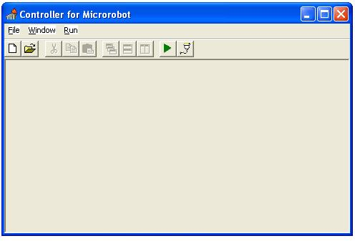
รูปที่ 6.1 แสดงภาพของโปรแกรม CFM

- ในการเขียนโปรแกรมเพื่อควบคุมการทำงานของไมโครโรบอท ให้คลิกที่ปุ่ม หรือเลือก New ที่เมนู File เพื่อสร้างไฟล์ใหม่ เมื่อคลิ๊กแล้วจะได้ไฟล์ untitled ดังรูปที่ 6.2
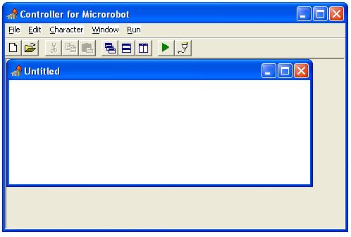
รูปที่ 6.2 แสดงภาพเมื่อสร้างไฟล์ใหม่
หรือคลิ๊กที่ปุ่ม เพื่อเปิดไฟล์เก่า เมื่อคลิ๊กแล้วจะได้ Open Dialog ให้เลือกไฟล์ที่ต้องการจะเปิด ดังรูปที่ 6.3
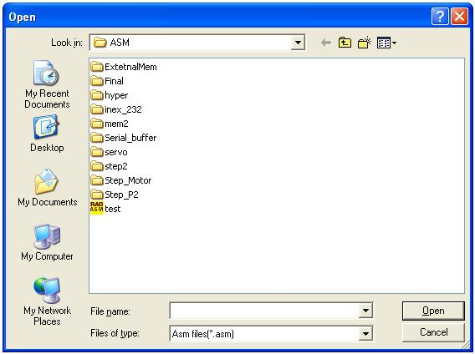
รูปที่ 6.3 แสดงภาพของ OpenDialog

- เมื่อเขียนโปรแกรมเสร็จแล้วให้คลิกที่ปุ่ม หรือเลือก Compile ที่เมนู Run จะเปิดหน้าต่างสำหรับเปิดไฟล์ที่ต้องการ Compile ขึ้นมาดังรูปที่ 6.4
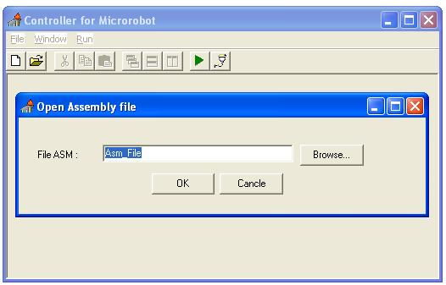
รูปที่ 6.4 แสดงภาพเมื่อคลิ๊กปุ่ม Compile

เมื่อใส่ชื่อไฟล์ แล้วคลิ๊กปุ่ม OK จะได้ไฟล์ .HEX อยู่ในไดเรคทอรี่เดียวกับไฟล์ .ASM
- จากนั้นคลิ๊กปุ่ม หรือเลือก Download จากเมนู Run เพื่อทำการดาวน์โหลด ไฟล์ .HEX เมื่อคลิ๊กแล้วจะได้หน้าต่างดังรูปที่ 6.5
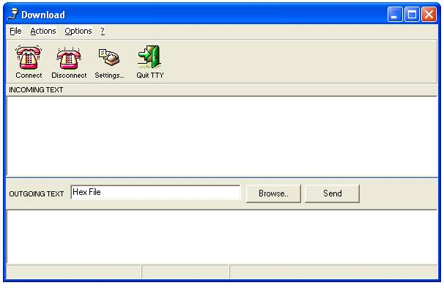
รูปที่ 6.5 แสดงภาพของหน้าต่าง Download

- คลิ๊กปุ่ม Setting เพื่อทำการกำหนดค่าต่าง ๆ ในการดาวน์โหลด เมื่อคลิ๊กแล้วจะได้หน้าต่างดังรูป 6.6 เมื่อกำหนดค่าต่าง ๆ เสร็จแล้วให้คลิ๊กปุ่ม Ok
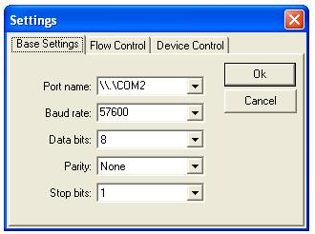
รูปที่ 6.6 แสดงภาพของหน้าต่าง Settings

6. คลิ๊กปุ่ม Browse ที่หน้าต่าง Download เพื่อเลือกไฟล์ที่ต้องการจะดาวน์โหลด (ต้องเป็นไฟล์ .HEX)
7. คลิ๊กปุ่ม Connect เพื่อทำการเชื่อมต่อกับส่วน Hardware
8. กดปุ่ม Send เพื่อทำการส่งข้อมูลไปยังคอนโทรลเลอร์
เมื่อทดลองใช้งานแล้วได้ผลดังนี้

ความสามารถในการส่งและรับข้อมูลผ่านพอร์ทอนุกรม
จำนวนข้อมูลที่ส่ง (ตัว) | ความผิดพลาดเมื่อทดลอง 100 ครั้ง | เปอร์เซ็นต์ความผิดพลาด
10 | 0 | 0
50 | 0 | 0
100 | 1 | 1
500 | 1 | 1
ความสามารถในการใช้งานอย่างต่อเนื่อง ทดลองโดยใช้ DC MOTOR 6 Volt

จำนวนอุปกรณ์ที่ใช้ | ระยะเวลาการใช้งานอย่างต่อเนื่อง (นาที)
1 | 73
2 | 68
3 | 51
4 | 44

